实验14

1. 利用sessionStorage对 index.html主页做一个拦截，只有登录过的用户才能访问，如下图所示：

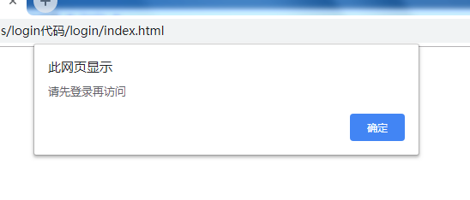

1. 设计一个新用户注册页面，把用户注册的信息保存到localStorage里面，如下图所示。

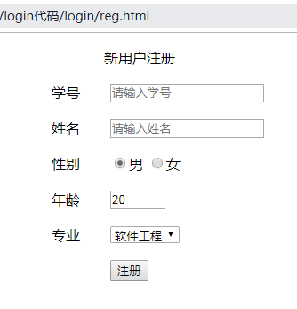

1. 设计一个用户登录的页面，登录成功跳转到 index.html页面，如下图所示。

